Assistência especializada Apple

Nome: ______________________________ Nº________________________ Telefone:______________________________ RG:______________________
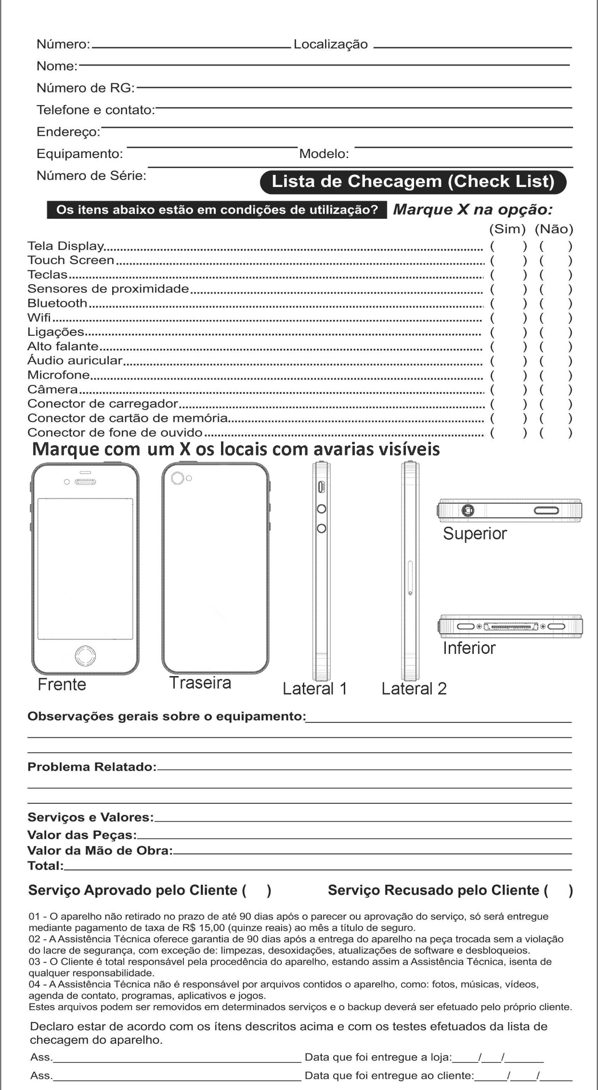
Marca:_____________ Modelo:______________ IMEI:___________________

